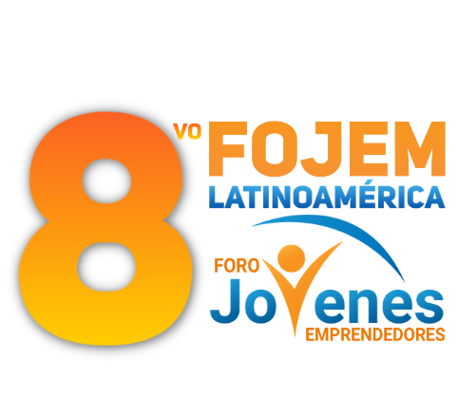

AGREGAR LOGO
DEL PROYECTO Y COLOCARLO AQUI

Foro Jóvenes Emprendedores

PONER EL NOMBRE DE SU PROYECTO

Área de conocimiento: Cuento científico
Nivel: Secundaria
Nombre de los participantes:
Nombre y firma del asesor: Arely Soberanes Ahumada

Guasave, Sinaloa, México. 5 de diciembre del 2022.
PLANTAMIENTO DEL PROBLEMA
De lo que quiero hablar es sobre el maltrato animal, lo que quiero lograr es que las personas entiendan lo que ocasionan sus actos en los animales, en mi punto de vista odio todo lo que tiene que ver con el maltrato animal.
Para lograr mi objetivo quiero hacer un cuento en donde tleyot hable sobre el y el maltrato animal, después hablara sobre el punto de vista de tleyot, este cuento será dirigido a todo tipo de publico
ANTECEDENTES
Actualmente miles de animales son maltratador diariamente por sus propios dueños, algunos de ellos son llevados hasta la extenuación, mutilación, parálisis, daños irreparables o hasta la muerte misma.
Esto lo hacen individuos que han elegido tener un animal en casa. Es vergonzoso ver como hay animales que son abandonados ante una enfermedad no prevista por el dueño, por aburrimiento del juguete o simplemente, por que han llegado las vacaciones de verano y hay irresponsables que no quieren cargas.
PREGUNTAS Y ELEMENTOS DEL PROYECTO
¿QUE HICE?
Hice un cuento científico el cual nos va a hablar de tleyot en otra de sus historias, el cuento hablara del maltrato animal.
¿POR QUE LO HICE?
Yo cree este cuento por que quiero que las personas sepan de este tema y sus múltiples casos.
¿PARA QUE SE HIZO?
Este cuento esta destinado a los niños y adultos, este contenidos esta dirigido para esa categoría ya que para los adultos es importante saber de este tema ya que ellos hablaran con sus hijos de este tema.
¿EN CUANTO SE PUDO REALIZAR?
Por el momento no eh tenido una meta inicial pero en el futuro planeo tenerla.
¿DONDE SE REALIZO?
Por el momento lo eh estado realizando en mi colegio (INEI) y en mi casa
¿Cómo SE HIZO?
Primero que todo busque una problemática importante que en verdad sirva para la sociedad.

TLEYOT CORAZON ANIMAL
Este año cumpliré 8 años y no sé qué podría pedir, tenía planeado pedirle un perro a mis padres pero simplemente mi madre me dice que es algo muy costoso y muy enfadoso, yo le digo que yo lo cuidare pero ella no confía en mí.
El día de hoy en la escuela la maestrea nos habló sobre las mascotas y nos dijo que ella tenía un perrito y que la cuida y quiere mucho, pero nos dijo que era muy complicado cuidar de ella.
Llegando a casa le dije a mi madre lo que nos dijo la maestra, le dije que era muy bonito tener un perrito pero ella siempre me dice que no y no quisiera que ella entendiera que la cuidare y amare mucho, mi padre nos alcanzó a escuchar y nos dijo que dejáramos de discutir y me mando a mi habitación.
Ya paso una semana de eso, aunque estoy un poco triste ya que no pude decirle a mis padres lo que quería pero no pasa nada hoy es mi cumpleaños y estoy súper feliz porque mi padre me dijo que tenía una sorpresa para mí, no sé qué es pero espero sea lo que pienso que es.
Por fin la hora de abrir los regalos, el regalo de mi papá tenía unos huecos es algo extraño, aparte se mueve solo es algo extraño, al abrirlo solo vi un perrito y me emocione mucho, después de tanto tiempo que estuve intentando insistir a mias padres por fin lo tengo, aunque mi madre se ve un poco preocupada pero mi padre ya la intento calmar pero ella no confía en mi.

